响应式电子商城的课程设计：

课程的介绍：
第一天：电子商城页面的设计.（BootStrap）
第二天：电子商城的注册,使用邮箱进行用户的校验.（邮箱服务器的搭建）
第三天：电子商城的在线支付.
第四天：Linux上搭建服务器环境.
第五天：阿里云在线环境的搭建.

电子商城的注册功能：
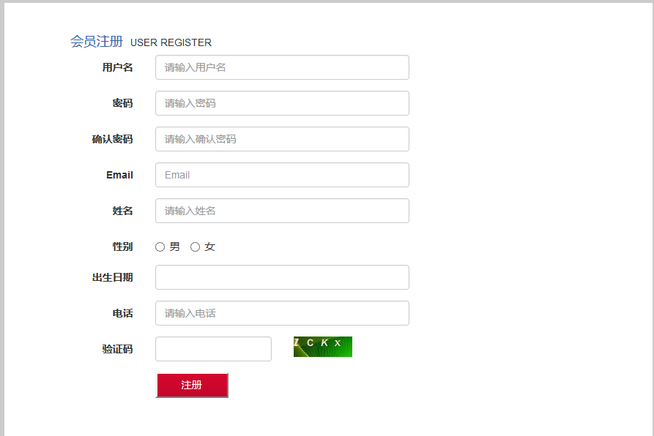

注册功能的实现:

代码实现:
【步骤一】：创建一个动态的web工程.
【步骤二】：引入开发中的jar包:
* jstl
* dbutils
* mysql
* c3p0连接池
* mail
* 文件上传jar包.
【步骤三】：创建包结构：
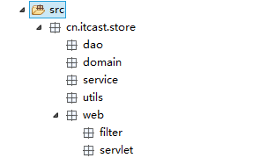
【步骤四】：引入配置文件和工具类.

【步骤五】：引入页面

【步骤六】：在首页上点击注册，跳转到注册的页面:
<li><a href="${ pageContext.request.contextPath }/regist.jsp">注册</a></li>
【步骤七】：创建数据库和表：
CREATE TABLE `user` (
`uid` varchar(32) NOT NULL,
`username` varchar(20) DEFAULT NULL,
`password` varchar(20) DEFAULT NULL,
`name` varchar(20) DEFAULT NULL,
`email` varchar(30) DEFAULT NULL,
`telephone` varchar(20) DEFAULT NULL,
`birthday` date DEFAULT NULL,
`sex` varchar(10) DEFAULT NULL,
`state` int(11) DEFAULT NULL,
`code` varchar(64) DEFAULT NULL,
PRIMARY KEY (`uid`)
) ENGINE=InnoDB DEFAULT CHARSET=utf8;
【步骤八】：创建一个实体类对象:

【步骤九】：改造注册页面.

【步骤十】：编写后台的代码.
UserServlet

UserService

UserDao
【步骤十一】：注册的同时发送激活邮件.
- 电子邮箱:
* 就是邮箱服务器上的一块空间.
- 邮箱服务器：
* 一个电脑安装一个邮箱服务器软件,这台电脑称为是邮箱服务器.
- 发送邮件/接收邮件协议：
* 发送邮件的协议：SMTP协议.默认端口25
* 接收邮件的协议：POP协议.默认端口110
- 收发邮件的过程:
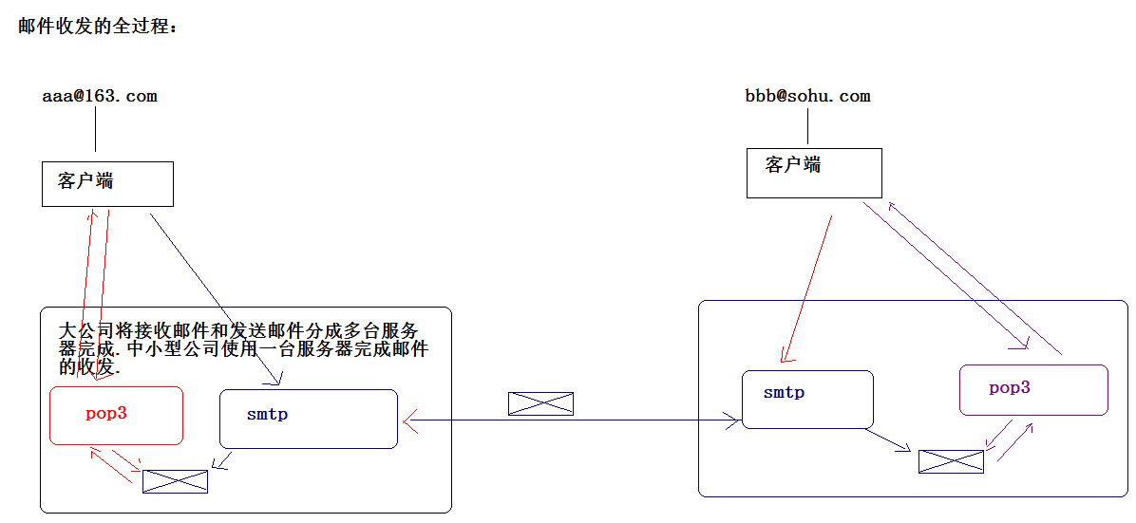
【步骤十二】：搭建邮箱服务器：
使用易邮的邮箱服务器：
* 安装易邮的邮箱服务器的软件.
* 设置邮箱服务器：
* 第一步：
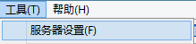
* 第二步：
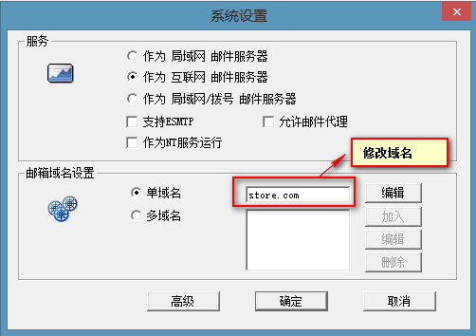
* 第三步：
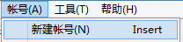
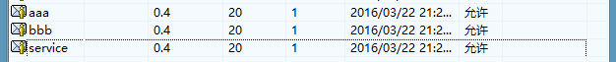
* 第四步：安装客户端软件:
* outlook：微软.收费的.
* foxmail：免费的.
【步骤十三】：发送邮件：
Session对象:连接.

Message对象:

Transport对象:

